요구사항 명세서

<Six Sense>

- 변 경 이 력 -

일자 | 버전 | 변경 내역 | 작 성 자

- 목 차 -
1. 시스템 개요 - 3 -
2. 사용자 분석 - 4 -
2.1 액터 정의 - 4 -
2.2 액터 다이어그램 - 4 -
3. 요구사항 분석 - 5 -
3.1 고객 기능 요구사항 - 5 -
3.2 유스케이스 목록 - 6 -
3.2.1 유스케이스 다이어그램 - 7 -
3.2.2 유스케이스 기술 - 8 -
3.3 사용자 인터페이스 요구사항 - 1 -
3.3.1 화면 목록 - 1 -
3.3.2 화면 기술 - 2 -
4. 비기능 요구사항 - 3 -

시스템 개요
개발하고자 하는 시스템에 대한 개괄적인 설명을 기술한다.

예) 스마트 뱅킹 프로그램은 어떤 기능을 제공하며, 어떤 특징이 있으며, 이를 사용하는 사용자는 어떤 효과를 얻을 수 있다.

사용자 분석

액터 정의

시스템을 사용하는 사용자 또는 시스템의 외부에 존재하는 시스템을 기술한다. 모든 액터를 기술한다. 2.2 액터 다이어그램의 액터들을 분류한 것과 일치해야 한다.

액터 | 설명
사용자 | 스마트 뱅킹 프로그램을 사용하는 최상위 사용자.

액터 다이어그램

위에서 정의한 액터들의 관계를 다이어그림 형태로 작성한다. 최상위 액터부터 사용자를 분류한다.

예)


요구사항 분석

고객 기능 요구사항

고객 요구사항을 기반으로 개발에 관련된 여러 가지 기능적 요구사항을 나열한다..

구분 | 상세 | 비고
공인인증서  로그인 | 시스템은 공인인증서 로그인 시 해당 기기에 공인인증서가 저장되어 있지 않으면, 공인인증서가 저장되어 있지 않다는 메시지를 출력하고 공인인증서 센터 화면을 출력한다.

유스케이스 목록

시스템이 제공하는 기능을 나열한다. 고유 ID를 부여하고, 개발 우선 순위를 고려한다.
Tip1) 개발 우선 순위는 팀 내에서 판단한다. 쉬운 기능 순으로 개발 할 지? 어려운 기능 순으로 개발 할 지? 위험 요소가 많은 기능 순으로 개발 할 지? 등을 고려해 본다.

ID | 유스케이스 명 | 설명 | 우선  순위
Login | 로그인 | 시스템을 이용하기 위해 맨 처음 시행되어야 하는 작업으로 프로그램 내에 저장되어 있는 test id와 pw를 제공해 시스템에 접근을 허용하는 방식으로 기능 제공
Submit | 과목 등록 | 시스템은 수강 하는 과목을 등록할 수 있도록 한다. 과목 관련 정보로는 과목 명, 담당 교수, 강의 요일/시간, 수강 년도/ 학기 등이 있다.
Add | 할 일 작성 | 유저가 해당 과목을 더블 클릭하면 to do list작성 세션으로 화면이 전환된다. 유저는 항목명, 마감기한을 맨 윗 줄 분류를 참고하여 차례로 입력한다. (실제 마감일, 완료 여부, 중요도는 추후에 기입한다.) 입력 후 오른쪽 하단 save버튼을 눌러 변경 사항을 저장한다.
Mark | 중요도 표시 | 유저가 해당 과목을 더블 클릭하면 to do list세션으로 화면이 전환되어 그 동안 작성한 목록을 볼 수 있다. 유저가 목록을 확인하고 중요하다는 판단이 들면 해당 항목 가장 왼쪽에 위치한 별 모양의 버튼을 누른다. 버튼을 누르면 “successfully added” 알림이 뜨며 별에 색깔이 채워진다. 유저가 다시 별을 누르면 색깔이 제거되며 “successfully removed” 라는 알림이 뜬다.
Edit | 항목 편집 (3) | 추가// to do list 화면 상단 우측에 추가 버튼을 만들어 to do list 추가를 할 수 있도록 한다.  삭제// 삭제를 선택하면 항목이 삭제되도록 한다. 삭제 작업을 수행하기 전에 다시 한번  삭제 여부를 물어보아 실수로 삭제되는 사고를 방지한다.  변경 // 변경 기능을 사용하면, 입력했던 내용을 수정할 수 있도록 하고, 수정할 내용 입력 후 저장을 누르면 수정된 내용을 덮어쓴다.
Sort | 할 일 정렬(4) | 과목 // 사전식 정렬  마감 기한 // 마감 기한이 적게 남은 순으로 리스트 상단에서 하단으로 내림차순 정렬  실제 마감일 // 해당 작업이 완료 될 경우 사용자에게 실제 마감일을 요구한다.  완료 여부 // 할 일을 완료 한 뒤 해당 작업을 완료한 목록 리스트로 이동 시킨 뒤 해당 리스트 내에서는 최근에 완료 한 작업이 맨 위에 오도록 정렬.

유스케이스 다이어그램

유스케이스 목록에서 유스케이스와 액터들 간의 관계를 나타낸 유스케이스 다이어그램을 작성한다.

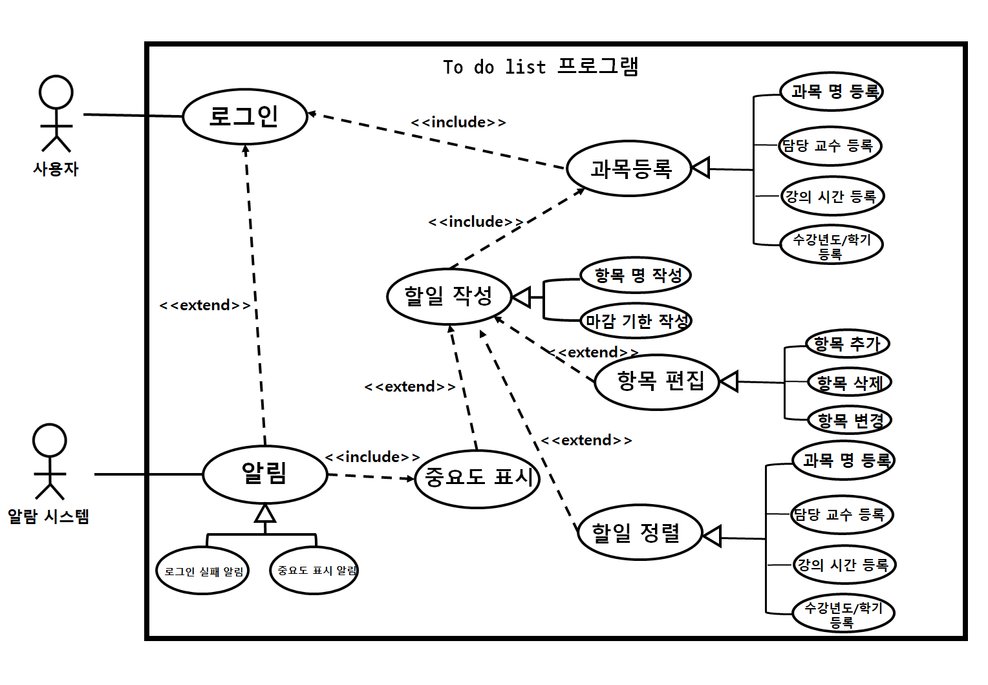

유스케이스 기술

유스케이스 별로 상세한 유스케이스를 기술한다.

- Login

설명 | 사용자가 To Do List 작성을 위해 로그인을 한다.
관련 액터 | 사용자
사전 조건
사후 조건 | 본인이 수강신청한 과목을 등록 할 수 있는 환경이 나타난다.
기본 흐름 | B1 | 시스템은 사용자에게 아이디 입력을 요구한다.
기본 흐름 | B2 | tab or 비밀번호 입력창 클릭
기본 흐름 | B3 | 비밀번호 입력
기본 흐름 | B4 | 등록된 정보와 일치한지 확인
기본 흐름 | B5 | 일치 할 경우 로그인 승인
기본 흐름 | B6 | 불일치 할 경우 재입력 요구
대안 흐름
예외 흐름 | E01 | 등록된 id, pw가 틀릴 경우  -1. 시스템은 사용자에게 등록된 정보과 일치하지 않는다고 출력한다.
시나리오 | SN001 | B1→B2→B3→B4→B5
시나리오 | SN002 | B1→B2→B3→B4→E01→B6

- Submit
설명 | 유저가 해당 과목의 to do list를 작성한다.
관련 액터 | 사용자
사전 조건 | 1)시스템 상에 아이디와 비밀번호를 입력하여 로그인을 한다.  2)해당 과목이 무엇인지 과목명/담당 교수/강의 시간/수강년도/학기 정보를 등록한다.
사후 조건
기본 흐름 | B01 | 사용자는 to do list를 작성할 해당 과목을 더블 클릭한다.
기본 흐름 | B02 | 전환된 화면에 맨 왼쪽 별 모양을 제외하고 5개의 빈 칸이 나타난다.
기본 흐름 | B03 | 칸 위의 분류를 참고하여 차례로 항목명,마감기한,중요 여부를 입력한다.
기본 흐름 | B04 | 입력이 종료되면 오른쪽 하단 save버튼을 눌러 변경 사항을 저장한다.
대안 흐름 | A01 | B03에서 입력하지 않은 칸이 존재하면 칸을 비워둔 채 B04로 진행한다.
예외 흐름 | E01 | B03에서 모든 칸에 아무것도 입력하지 않고 등록을 시도할 경우 "항목을 입력하세요"라는 메시지를 호출한다.
시나리오 |  | B01->B02->B03->B04  B01->B02->A01->B04  B01->B02->E01->B03->B04

- Add
설명 | 사용자가 수강하는 과목을 등록하기 위해 수강 과목 정보들을 입력한다.
관련 액터 | 사용자
사전 조건 | 과목 명, 담당 교수는 텍스트로 입력하고, 강의 요일/시간, 수강 년도/학기 는 콤보박스에서 선택한다.
사후 조건 | 과목 정보 입력 완료 후 저장 버튼을 눌러 저장한다.
기본 흐름 |  | 시스템은 사용자에게 과목 정보 입력을 요구한다.
기본 흐름 |  | 사용자는 과목정보 입력을 완료하면 저장 버튼을 눌러 저장한다.
대안 흐름
예외 흐름 |  | 사용자가 과목 정보를 아무것도 입력하지 않고 저장 버튼을 누르는 경우  - 아무런 정보도 입력하지 않았다는 메세지를 출력한다.
시나리오

- Mark
설명 | 유저가 해당 to do list의 중요도를 정하고 중요하다고 생각하는 과목에 별을 부여한다.
관련 액터 | 사용자, system alarm
사전 조건 | 1)시스템 상에 아이디와 비밀번호를 입력하여 로그인을 한다.  2)해당 과목이 무엇인지 과목명/담당 교수/강의 시간/수강년도/학기 정보를 등록한다.  3)해당 과목 내에 해야 할 일(to do list)를 생각해서 등록한다.
사후 조건 | 1)중요도 체크를 하면 "successfully added"라는 알림과 함께 별의 색이 채워진다.  2)중요도 체크를 해지하면 "successfully removed"라는 알림과 함께 별의 색이 비워진다.
기본 흐름 | B01 | 사용자는 미리 등록된 to do list를 보고 중요도를 판단한다.
기본 흐름 | B02 | 중요성을 강조하고 싶은 항목 가장 왼쪽 별표를 클릭한다.
기본 흐름 | B03 | 중요성 강조를 해지하고 싶은 항목 가장 왼쪽 별표를 클릭한다.
대안 흐름
예외 흐름
시나리오 |  | B01->B02  B01->B03

- Edit
설명 | 사용자가 to do 항목들을 추가/삭제/변경 한다.
관련 액터 | 사용자
사전 조건 | 추가/삭제/변경을 하기 위해 해당 기능을 수행하는 버튼을 클릭한다.
사후 조건 | 추가/변경 기능 사용시 사용자는 내용 입력 완료 후저장 버튼을 눌러 저장해야 한다.  삭제 기능 사용시 삭제를 제차 확인하는 메세지에서 확인 버튼을 눌러 삭제한다.
기본 흐름 | Edit | 사용자는 to do 항목 추가/삭제/변경 중 사용하고자 하는 기능의 버튼을 클릭한다.
기본 흐름 |  | 추가 기능 사용시 내용을 입력하고 저장 버튼을 누른다.  삭제 기능 사용시 삭제를 제차 확인하는 메세지에서 확인 버튼을 누른다.  변경 기능 사용시 내용을 입력하고 저장 버튼을 누른다.
대안 흐름
예외 흐름 |  | 추가// 사용자가 추가 버튼 클릭 후 아무런 내용도 입력하지 않고 저장할시.  내용을 입력하라는 메세지를 출력한다.  삭제// 사용자가 삭제 버튼 클릭후 삭제를 재확인하는 메세지에서 취소 버튼을 누를시  삭제를 취소한다.  변경// 사용자가 저장 버튼을 누르지 않고 취소할 경우  취소를 재확인 하는 메세지를 출력하고 확인을 누르면 취소 동작을 하고, 아니오 를 누르면 변경동작을 종료하지 않고 계속한다.
시나리오

- Sort
설명 | 사용자가 작성된 To Do List를 정렬한다.
관련 액터 | 사용자
사전 조건 | 1. 로그인  2. 수강하는 과목 등록  3. 수강하는 과목에서 할 일 등록
사후 조건 | 정렬된 리스트를 출력한다.
기본 흐름 | B1 | 정렬 방식을 선택 할 수 있는 화면을 띄운다.
기본 흐름 | B2 | 정렬 방식을 제공한다.
기본 흐름 | B3 | 과목 명 순 정렬
기본 흐름 | B4 | 정렬 결과물을 보여준다.
대안 흐름
대안 흐름 | A1 | 마감기한 적게 남은 순 내림차순 정렬
대안 흐름 | A2 | 실제 마감일 순으로 완료한 작업들을 최근부터 내림차순 정렬
대안 흐름 | A3 | 미완료 중 급한 것 우선으로 정렬
예외 흐름
시나리오 |  | B1→B2→B3→B4
시나리오 |  | B1→B2→A1→B4
시나리오 |  | B1→B2→A2→B4
시나리오 |  | B1→B2→A3→B4

사용자 인터페이스 요구사항

화면 목록

사용자 인터페이스에 대한 분석 내용을 기술한다.

ID | 화면 명 | 관련  유스케이스 ID | 설명
SC001 | 공인인증서  로그인 | UC001 | 공인인증서 비밀번호를 입력 받아 스마트 뱅킹 프로그램을 실행한다.

화면 기술

화면 ID | SC001 | 화면 명 | 공인인증서 로그인
화면 | 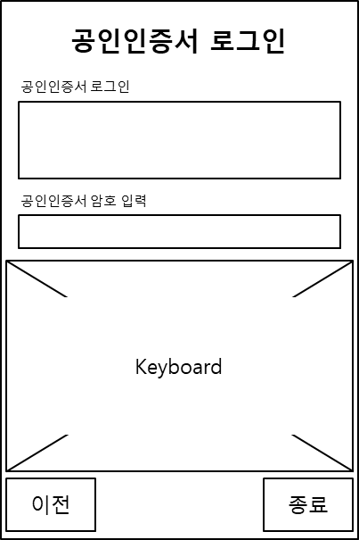
요구사항 | - …  - 공인인증서 암호 입력 시, 화면 하단에 키보드 창이 출력된다.  - …

비기능 요구사항

시스템의 성능, 보안 등의 기능 외의 요구되는 사항을 기술한다.

요구항목 | 설명

